C:\Documents and Settings\carmen.undurraga\Configuración local\Archivos temporales de Internet\Content.IE5\NW67RK8G\MC900123603[1].wmf

**Imágenes**

**Art Nouveau**

**3° básico**

[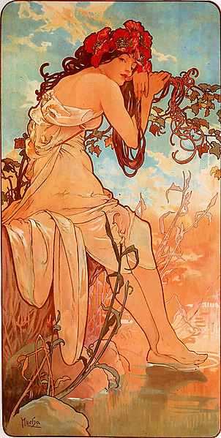](http://upload.wikimedia.org/wikipedia/commons/8/87/Alfons_Mucha_-_1896_-_Summer.jpg)

***Verano* de Alfons Mucha**

Imagen en wikimediacommons.org (Art Renewal Center Museum)

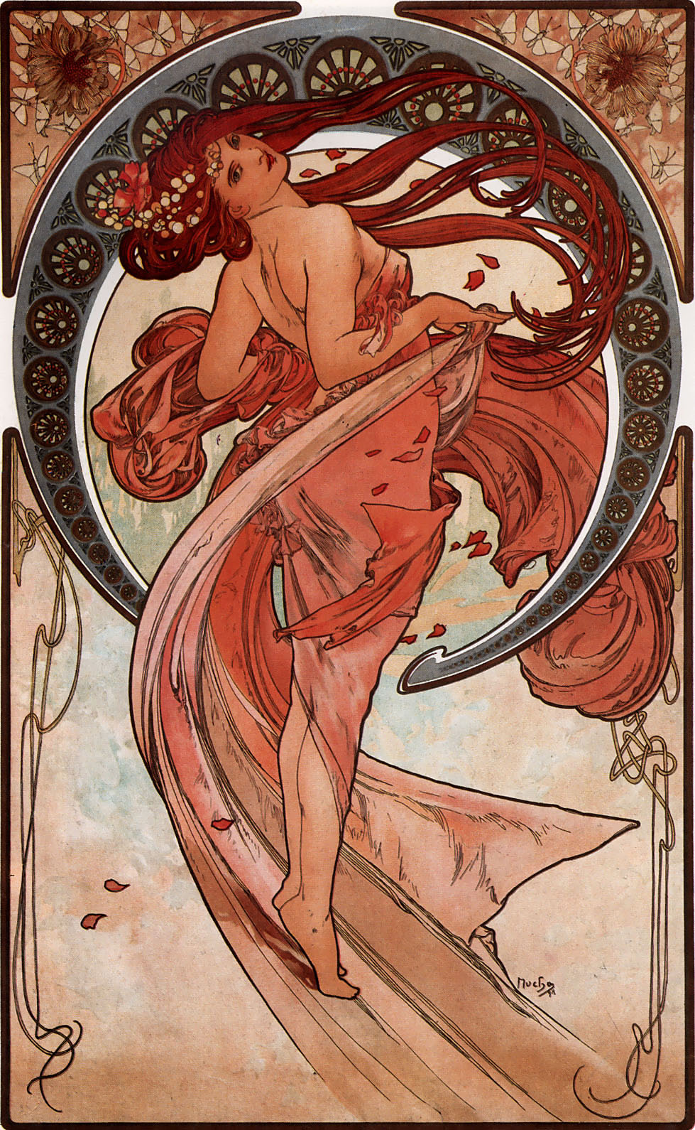***Danza* de Alfons Mucha**

Imagen en wikimediacommons.org (Art Renewal Center Museum)

[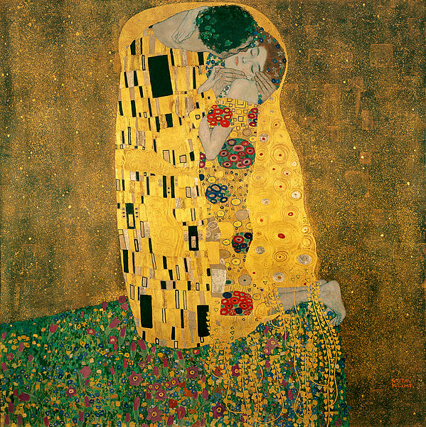](//upload.wikimedia.org/wikipedia/commons/f/f3/Gustav_Klimt_016.jpg)***El Beso de Gustav Klimt***

Imagen en wikimediacommons.org (Belvedere. at)

***Retrato de* Adele Bloch-Bauer's *Gustav Klimt*** 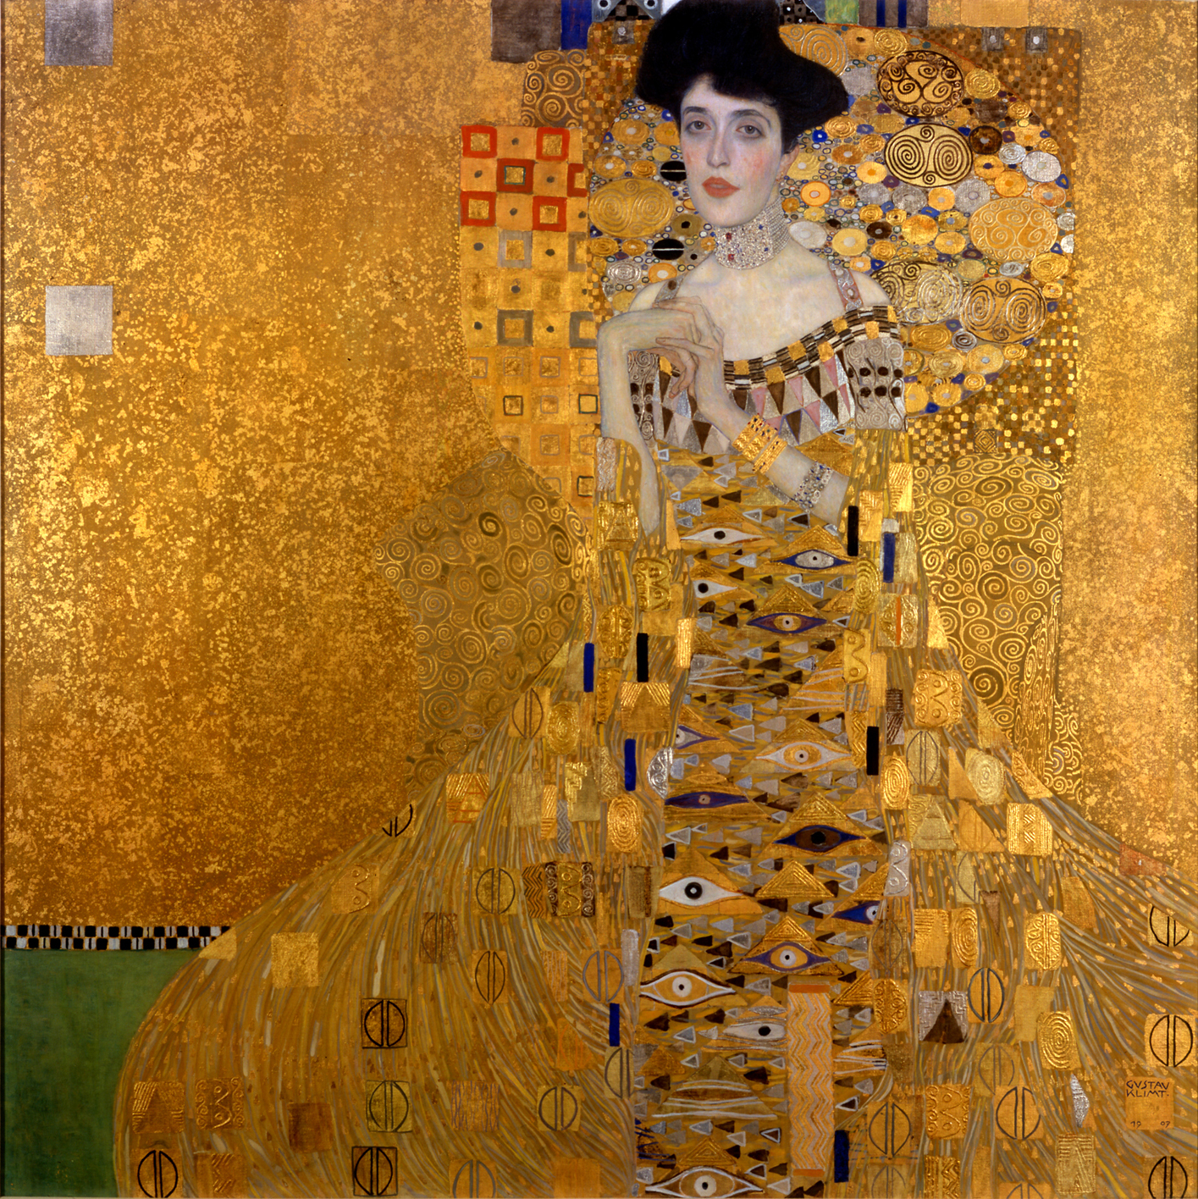

Imagen en wikimediacommons.org (Neuegallery.org)

[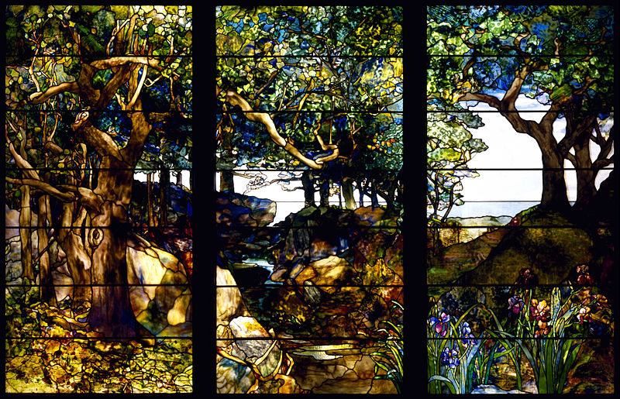](http://upload.wikimedia.org/wikipedia/commons/3/3e/Louis_Comfort_Tiffany_-_A_Wooded_Landscape_in_Three_Panels_-_Google_Art_Project.jpg)

**Un paisaje boscoso en tres paneles de Louis Comfort Tiffany**

Imagen en wikimediacommons.org (Google Art Project)

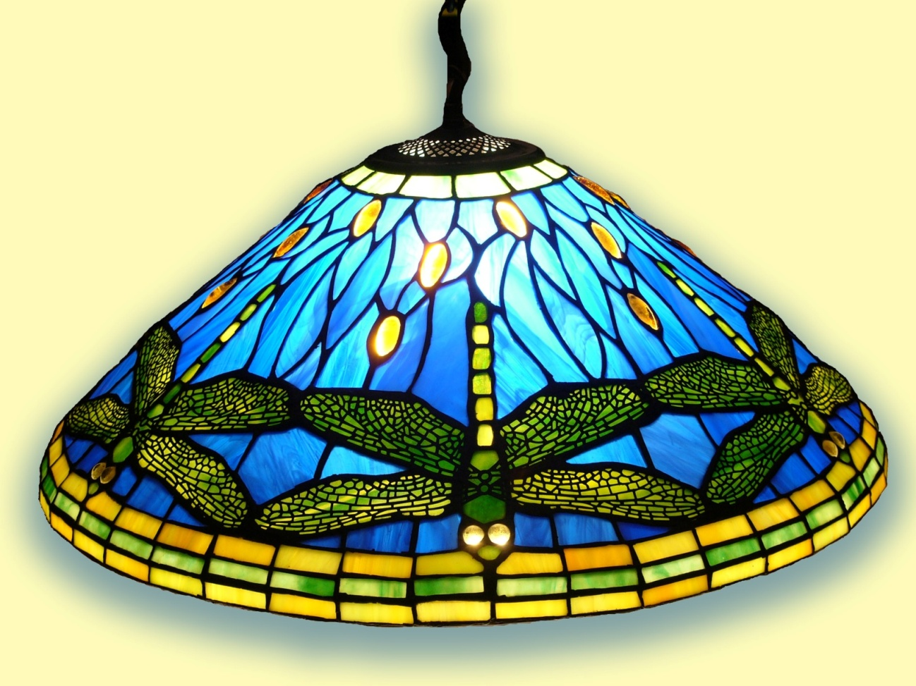

**Lámpara colgante de libélula de Louis Comfort Tiffany**

Imagen en wikimediacommons.org (Hannes Griobe )

